|  |  |
| --- | --- |
|  | PLEIN SUD  l'agence immo  2 place Doussot - 46200 SOUILLAC  www.pleinsudimmo.fr  contact@pleinsudimmo.fr - 06 24 22 26 21 |

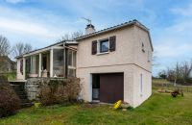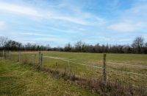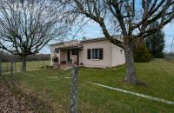

**ATTESTATION**.

Nous, PLEIN SUD l'agence immo attestons avoir présenté à Mr RIGOLA Hubert, dans le cadre d’une délégation générale de mandats signée avec l’agence Bouriane Immobilier - Allée de la république 46300 GOURDON , la propriété de Mr et Mme LARRAUFIE sise 27 route de MONTFAUCON 46240 COEUR-DE-CAUSSE au prix de 192 600 euros Honoraires d’agences inclus.

**Situation et description du bien :**

Sur 1ha10 clos en partie, cet **ensemble immobilier** est composée d'une Maison d’habitation de construction traditionnelle de 90 m² habitables avec garage et de dépendances à vocation équestre - grande grange, manège couvert, box à chevaux et pigeonnier. Proche bourg avec commerces.  
Bois non attenant d'1ha21.

**La Maison.**

**RDC.** Véranda de 7,7 m², séjour de 31 m² avec insert, dégagement de 1,59 m², cuisine de 9,62 m² avec sortie jardin arrière et terrasse, chambre de 11,4 m², salle de bains de 4,57 m², wc de 1,18 m².

**1/2 niveau supérieur.** Dégagement de 2 m², 2 chambres de 12 m² avec placards.

**RDJ.** Garage de 27,85 m².

Chauffage électrique et bois (insert granulés). Double vitrage. Fosse septique.  
  
 **Les dépendances.** Grange : 97 m² + partie 2 box chevaux 110 m² - haut grange : 143 m² + 119 m². Pigeonnier attenant sur 3 niveaux - 11 m². Manège couvert de 200 m².

**L’offre d’achat de 160 000 euros HAI (150 000 euros net vendeur + 10 000 euros d’honoraires d’agences) présentée par l’indivision RIGOLA à été acceptée par les propriétaires.**

**Fait à SOUILLAC, le 22 11 2023.**

Pour l'Agence

Thierry Deviers